DALLMER RENO-Aufsatz
Dallmer

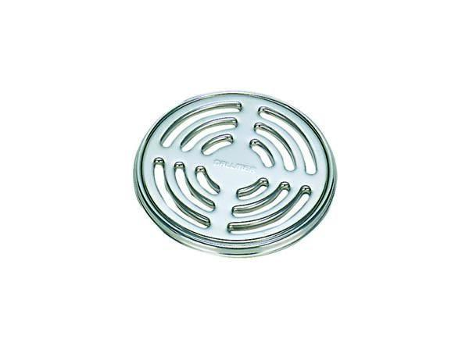Eigenschaften
Art Zubehör
Aufsatzrahmen
Werkstoff
Edelstahl, Kunststoff
Ausführung Aufsatzrahmen
Aufsatzrahmen (ohne Rost) | Renovierungsrahmen mit Rost | Aufsatzrahmen mit Rost

